PSI-5796 Algoritmos para Processamento e Análise de Imagens
Segundo Período de 2008 1º exercício-programa Prof. Hae
Data de entrega: 20/julho/2008 (domingo) até 24:00 horas

Faça o programa EP1.CPP em C/C++ que, lê uma imagem em níveis de cinzas A e procura nela uma imagem-máscara Q, gerando uma imagem P com o resultado da busca.
C:>ep1 a.jpg p.jpg q.jpg
Opcionalmente, pode fazer um programa que busca N imagens-máscaras Q₁, ..., Q_{N} de uma só vez:
C:>ep1 a.jpg p.jpg q*.jpg
Neste caso, o programa pode ficar mais rápido, pois parte do processamento pode ser feito uma única vez (em vez de ter de repeti-lo para cada Q_{i}).
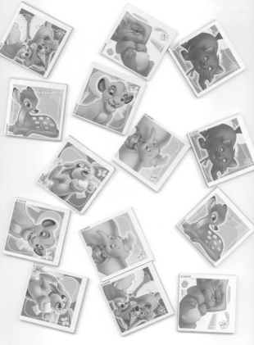  Imagem A.JPG | 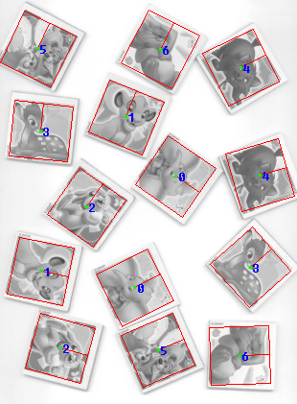  Imagem P.JPG
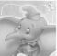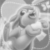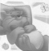
Imagens Q*.JPG

Observações:
1: Cada dia de atraso acarreta uma perda de 1 ponto no exercício.
2: Este EP deve ser resolvido individualmente. Não serão aceitos EPs iguais ou em grupo.
3: A saída P.JPG não precisa ser elaborada como no exemplo. Basta ter dois pontos coloridos indicando as duas localizações do padrão buscado Q. Você pode utilizar no seu programa a informação de que cada padrão ocorre exatamente duas vezes na imagem A.
4: Pode usar (ou não) as funções da biblioteca Proeikon. Não utilize os programas prontos do Proeikon (chamados através de IMG NomeProg, MLE NomeProg, etc). Na biblioteca Proeikon, a seguinte função traça uma reta:
void reta(IMGCOR& a, int l1, int c1, int l2, int c2, COR cor);
A seguinte função escreve um “string”:
void puttxt(IMGCOR& a, int la, int ca, string st,
COR fore=COR(0,0,0), int ampl=1,
bool transp=true, COR back=COR(255,255,255));
5: Teste o seu programa para as imagens A*.JPG (quantidade 3) e Q*.JPG (quantidade 12) disponíveis no site:
http://www.lps.usp.br/~hae/psi5796-05/ep1-2008/imagens
Nesse diretório, também tem a saída P01.JPG obtida processando a imagem A01.JPG.
6: Todas as imagens foram obtidas escaneando as figuras de um jogo de memória, utilizando sempre a mesma configuração do scanner. Portanto, as figuras estão rotacionadas, mas as suas escalas são sempre iguais. O brilho/contraste também não deve mudar (de forma significativa) de uma imagem para outra.
7: Programas mais rápidos receberão notas maiores. Programas que cometem erros de localização terão nota descontada.
8: Se você fez os programas utilizando Devcpp/Proeikon, entregue apenas o programa fonte EP1.CPP, os três arquivos de saída P*.JPG obtidos rodando o seu programa e um documento coment.pdf (Acrobat) ou coment.doc (MS-Word) com os comentários que achar convenientes. Neste documento, descreva (em português) o seu método, a seqüência de operações efetuadas e inclua (se quiser) as imagens intermediárias que possibilite entender o método. Informe também o tempo de processamento e o modelo do seu computador (a velocidade do clock). Se você fez os programas utilizando compilador ou biblioteca diferente de Devcpp/Proeikon, deve entregar também o programa executável (EP1.EXE). Cuidado: Alguns servidores de emails possuem anti-vírus que bloqueia envio/recepção de emails com arquivo EXE embutido.
9: Compacte todos os arquivos como SeuNome_Sobrenome.ZIP e envie um email colocando como assunto “PSI5796 EP1” para o endereço abaixo:
- hae@lps.usp.br
10: Procure enviar um único email para entregar o seu EP. Se você enviar dois ou mais emails, vou apagar todos os emails antigos, considerando somente o email enviado por último.
11: Vou corrigir o EP usando imagens a*.jpg diferentes (mas obtidos da mesma forma) das imagens disponíveis no site.

